Informe Desarrollo Parcial II

Juan Diego Carrera Quintero

Manuel Esteban Orjuela Montealegre

Universidad de Antioquia

Facultad de Ingeniería

Departamento de Electrónica y Telecomunicaciones

2023

**Contextualización del Problema**

La programación orientada a objetos (POO) es un paradigma esencial en el desarrollo de software, ya que modela entidades del mundo real mediante la encapsulación en objetos. Esta herramienta versátil facilita la comprensión y diseño de conceptos, permitiendo la creación de software realista, por lo cual es un término fundamental en la solución propuesta de éste parcial.

El objetivo planteado es crear y modelar el juego de mesa Othello, conocido por ser demasiado estratégico. La idea principal consiste en simular una partida de dos jugadores en tiempo real teniendo en cuenta las indicaciones y restricciones asignadas con el fin de crear un programa totalmente funcional.

**Análisis, Diseño y Desarrollo de la Solución.**

La solución propuesta y que se lleva a cabo es dividir el trabajo en dos clases, una para el juego con el objetivo de sintetizar y unificar todas las mecánicas y características de éste (Siendo sus atributos), y otra para el manejo de archivos en el que se llevará un registro de la información de ambos jugadores.

De acuerdo a lo anterior, se define una primera ideación del diagrama de flujo representativo de la clase juego.

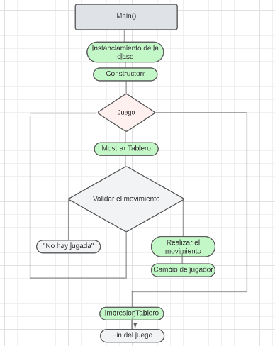

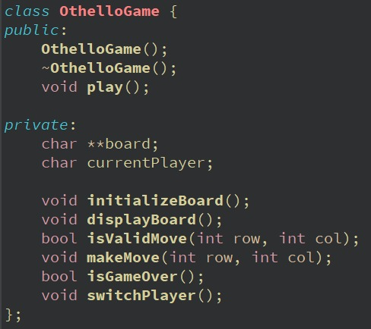

**Clase OthelloGame**

Así mismo, creamos una clase llamada OthelloGame correspondiente al funcionamiento general.



**Clase Principal**

***Métodos de la clase OthelloGame()***

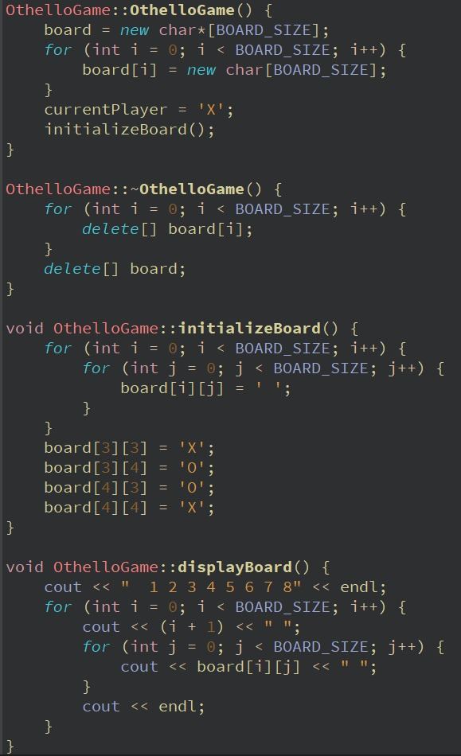

Ilustración 1. Métodos y atributos de la clase OthelloGame

El método constructor será el encargado de crear una matriz de variables tipo char en el cual se desarrollan las partidas.

Los atributos inizializeBoard() y displayBoard() tendrán la tarea de generar el tablero antes de iniciar la partida y la impresión de este al pasar los turnos. Por último, tenemos el destructor para liberar la memoria utilizada durante la ejecución de la clase.

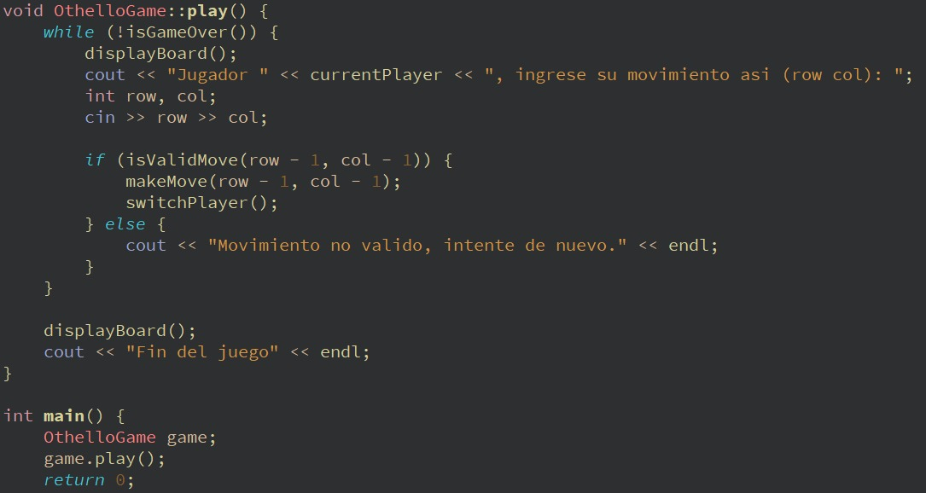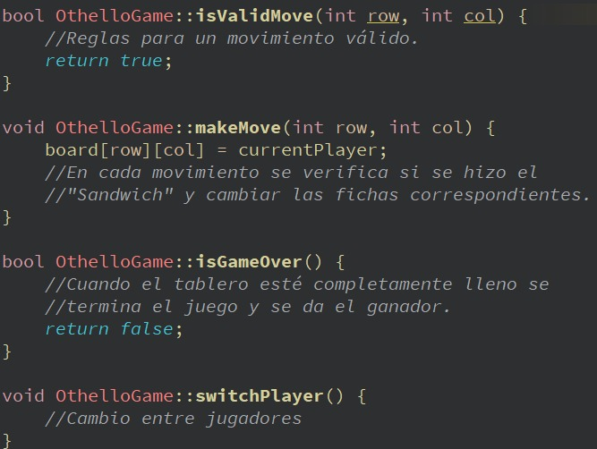

Ilustración 3. Método de la clase e instanciamiento en la función main()

Ilustración 2.Atributos de la clase OthelloGame

El cuerpo de este método tiene la función de simular el juego completamente, mediante un ciclo que tendrá una verificación que determinará la continuidad de la ronda.

Finalmente, ideamos la lógica para nuestra segunda clase para el manejo de archivos de texto evitando el uso de la librería string, siendo ahora un dato const char* debido a su eficiencia en términos de velocidad y asignación de memoria para las cadenas de texto y un puntero char* el cual sí podremos modificar de acuerdo a la nueva información que se añada.

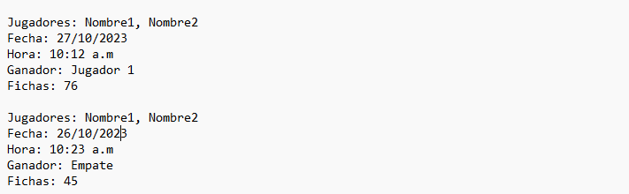

Ilustración 5. Formato de texto

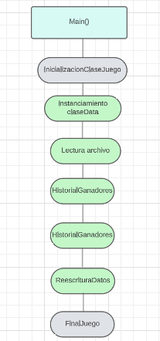

Ilustración 3. Diagrama de Flujo para manejo de archivos

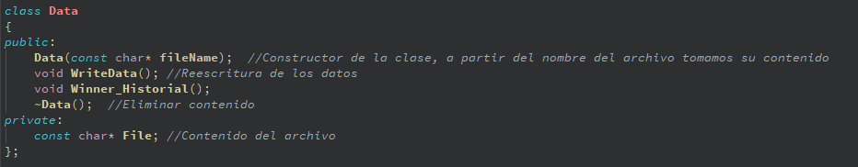

Ilustración 4. Clase Data para el manejo de archivos